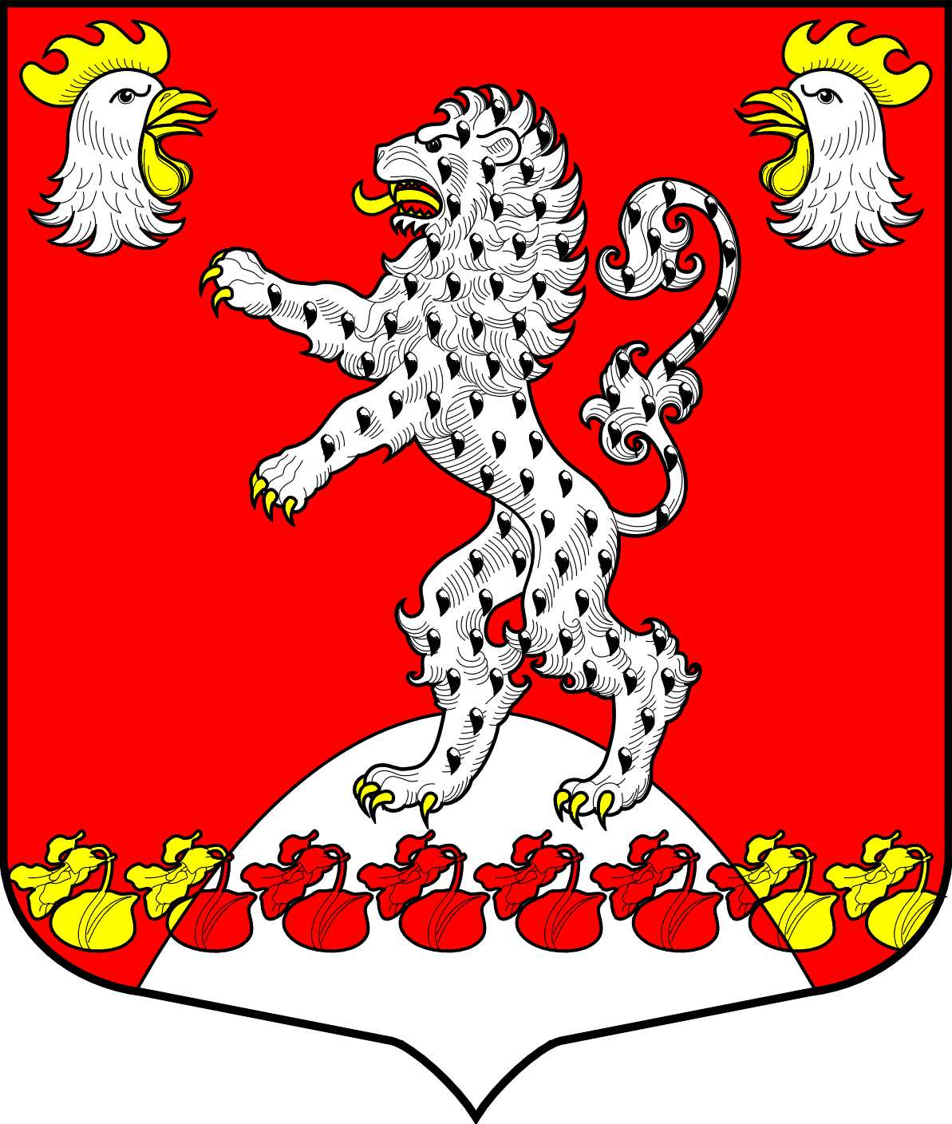 |  | Администрация Русско-Высоцкого сельского поселения Ломоносовского муниципального района Ленинградской области  ПОСТАНОВЛЕНИЕ
 |  |  |  |  |  |  | № |  | 109
от | 11 августа 2025 года |  | с. Русско-Высоцкое
Об определении на территории избирательных участков специальных мест, оборудованных стендами, для размещения предвыборных печатных агитационных материалов зарегистрированным кандидатам, политическим партиям, выдвинувших зарегистрированных кандидатов на выборах Губернатора Ленинградской области 14 сентября 2025 года.

В соответствии с пунктом 7 статьи 55 Федерального закона от 12 июня 2002 года № 67-ФЗ «Об основных гарантиях избирательных прав и права на участие в референдуме граждан Российской Федерации» и части 6 статьи 46 Областного закона от 29 июня 2012 года № 54-оз "О выборах Губернатора Ленинградской области", руководствуясь постановлением Избирательной комиссии Ленинградской области от 07 июля 2025 года № 101/595 «Об обеспечении равных условий проведения агитационных публичных мероприятий и размещения печатных предвыборных агитационных материалов зарегистрированных кандидатов в период проведения выборов Губернатора Ленинградской области», Уставом Русско-Высоцкого сельского поселения Ломоносовского муниципального района Ленинградской области, администрация Русско-Высоцкого сельского поселения Ломоносовского муниципального района Ленинградской области

ПОСТАНОВЛЯЕТ:

1. Определить на территории избирательных участков специальных мест, оборудованных стендами, для размещения предвыборных печатных агитационных материалов зарегистрированным кандидатам, политическим партиям, выдвинувших зарегистрированных кандидатов на выборах Губернатора Ленинградской области 14 сентября 2025 года:
На территории Русско-Высоцкого Северного избирательного участка № 661
- стенд у здании местной администрации с. Русско-Высоцкое, дом 3,
На территории Русско-Высоцкого Южного избирательного участка № 662
- стенд у здания бани с. Русско-Высоцкое, дом 19А.
2. Настоящее постановление вступает в силу со дня официального опубликования (обнародования). Разместить настоящее постановление на официальном сайте Русско-Высоцкого сельского поселения по адресу в сети Интернет: www.russko-vys.ru, копию постановления разместить на стенде в помещении местной администрации и в помещении библиотеки Русско-Высоцкого сельского поселения.
3. Контроль исполнения постановления оставляю за собой

Глава Русско-Высоцкого сельского поселения Волкова Л.И.

